Министерство образования Иркутской области
Государственное бюджетное профессиональное
образовательное учреждение Иркутской области
«Иркутский энергетический колледж»
(ГБПОУ «ИЭК»)

Отчет

по практической работе №7-8

по
ПМ.03 РЕВЬЮИРОВАНИЕ ПРОГРАММНЫХ ПРОДУКТОВ

по специальности
09.02.07 Информационные системы и программирование
(квалификация: специалист по информационным системам)

Выполнен
студентом (кой) группы ___________ | Романчук Л.Д. | __________________ (подпись) | «___» мая 2025 г.
Проверила | Лакеева Т.Б. | _______________  (подпись) | «___» мая 2025 г.

ВВЕДЕНИЕ
Тема: Анализ потоков данных.

Цель работы: научиться разрабатывать и реализовывать программу, использующую вкладки и переключатели, изменять шрифт вкладок.

Задание. Разработать программу, позволяющую выбрать текст из двух вариантов, задать цвет и размер шрифта этого текста на трех вкладках TabControl с использованием переключателей RadioButton.

Практическая часть
Создаем проект в среде Visual Studio. После создания проекта делаем интерфейс с использованием некоторых элементов (рис.1).
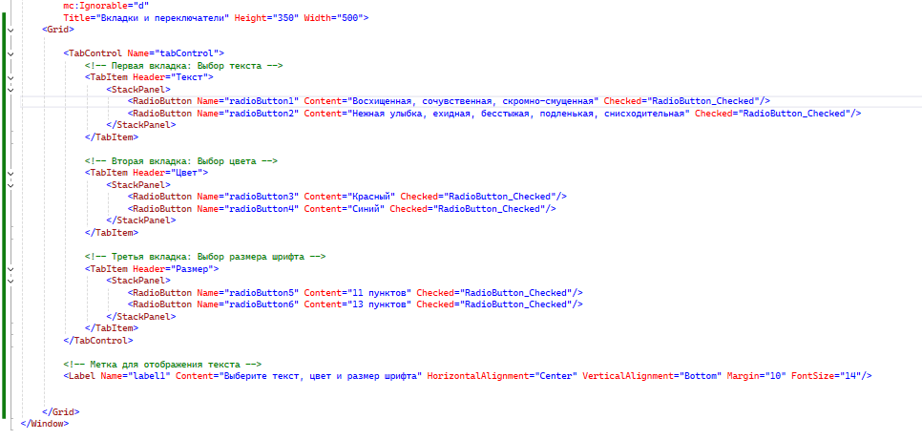
Рисунок 1 – Создание интерфейса
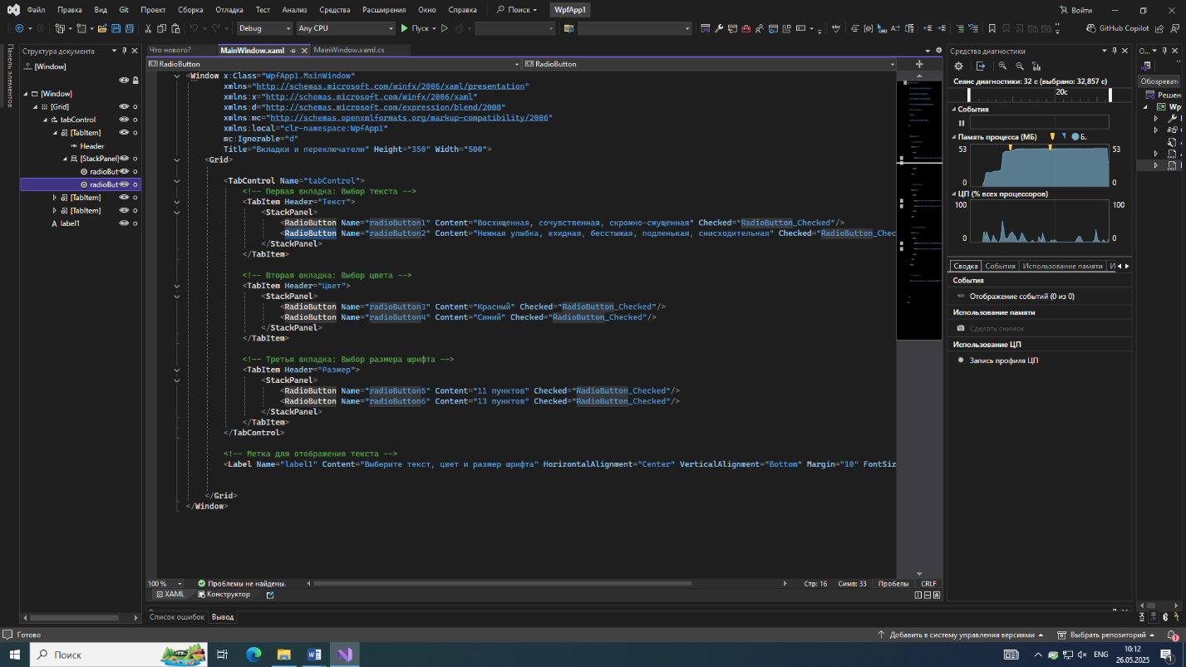
Пишем код(рис.2)
Рисунок 2 – Создание кода
После написания кода тестируем программу(рис.3-8).
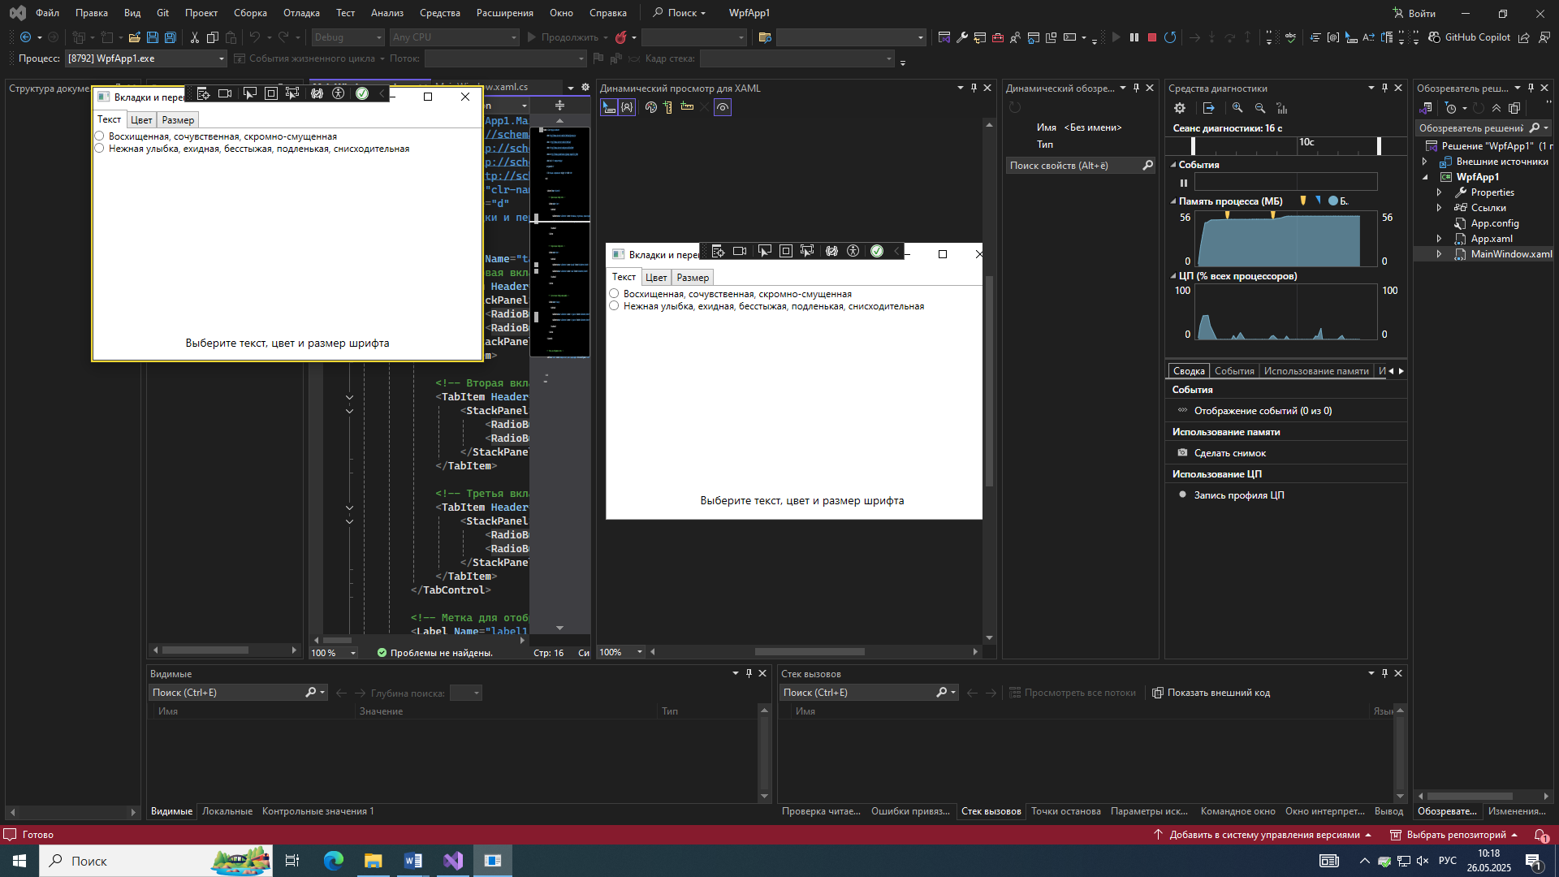
Рисунок 3 - Тестирование
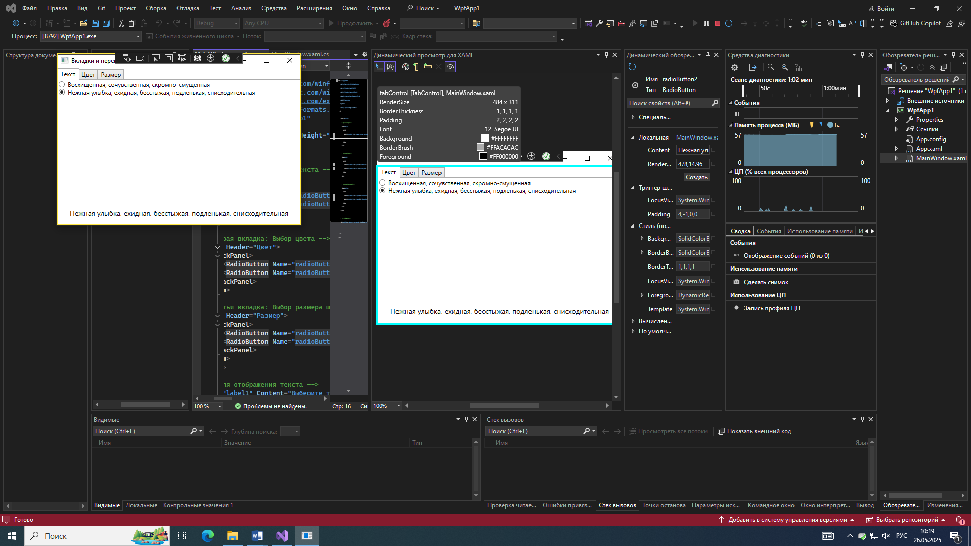
Рисунок 4 - Тестирование
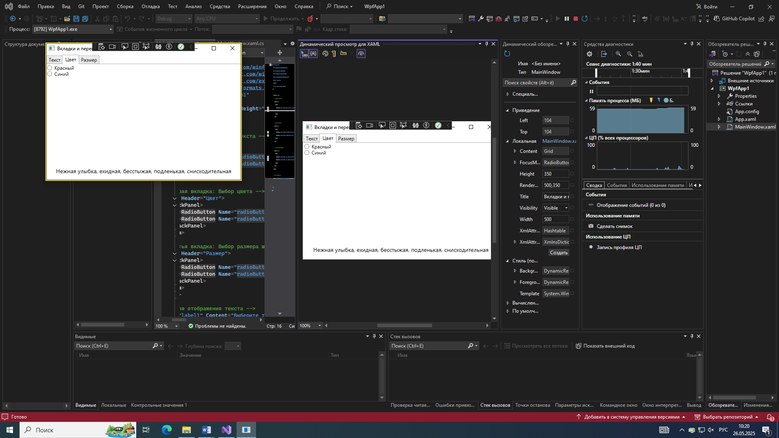
Рисунок 5 - Тестирование
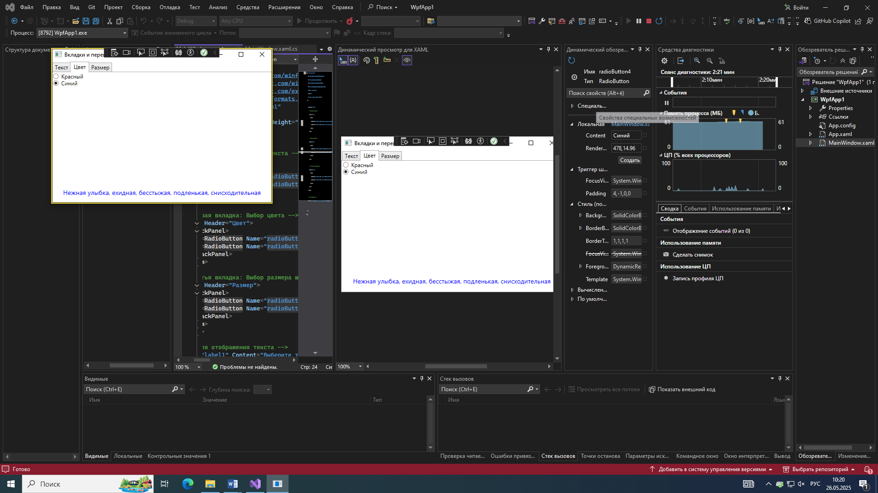
Рисунок 6 - Тестирование
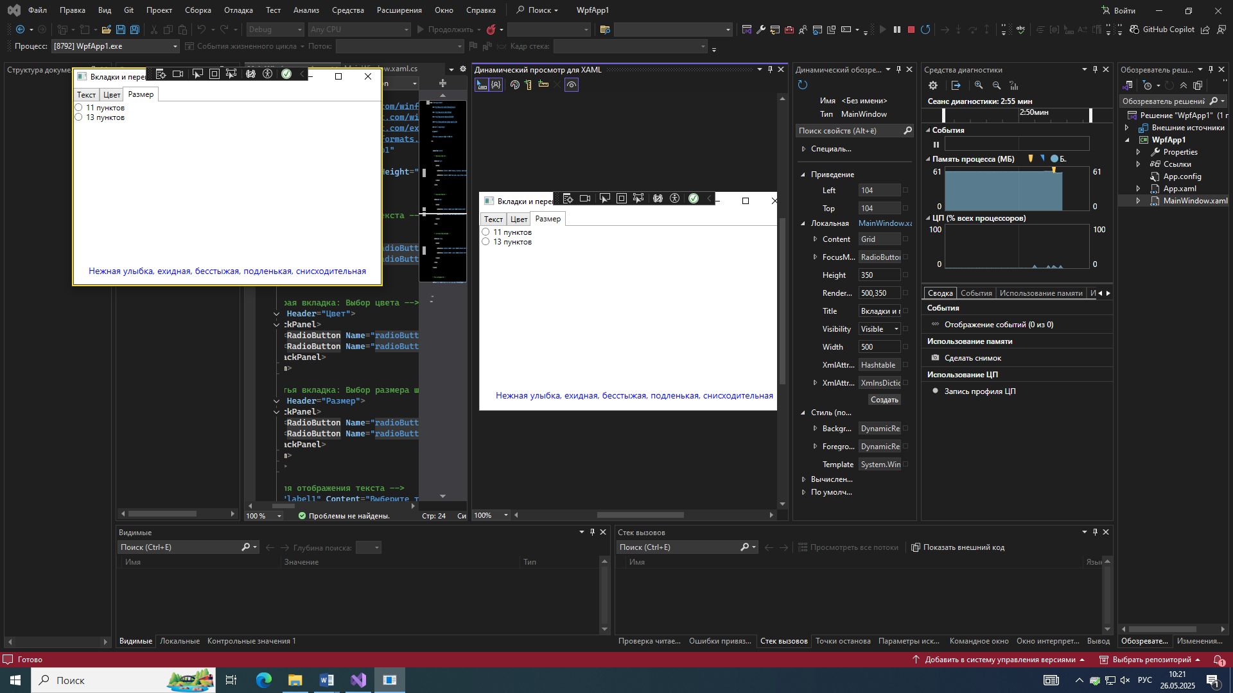
Рисунок 7 - Тестирование
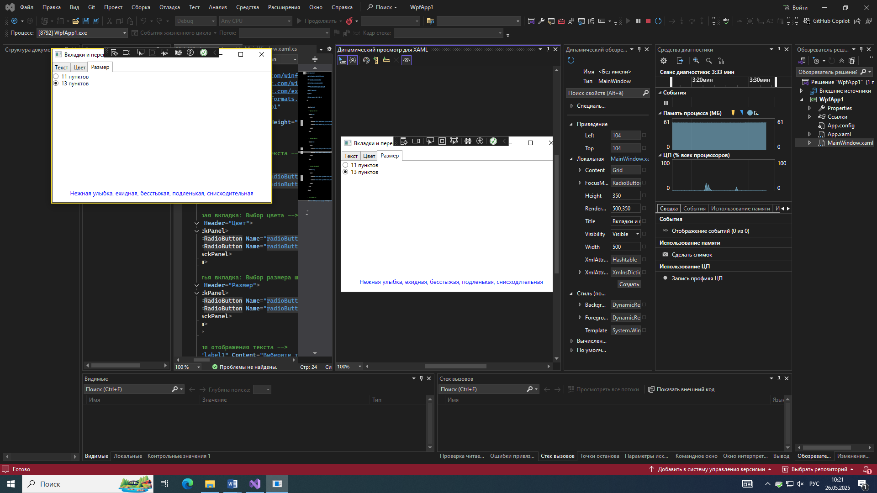
Рисунок 8 – Тестирование
Вывод: в ходе выполнения лабораторной работы было разработано WPF-приложение, позволяющее выбирать текст, цвет и размер шрифта с помощью вкладок и переключателей. Программа успешно прошла тестирование и продемонстрировала свою работоспособность.

